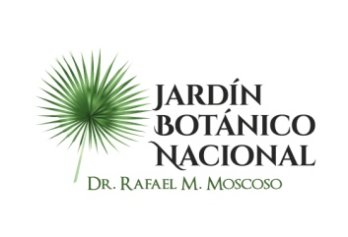
JARDIN BOTANICO NACIONAL
RELACION DE ÓRDENES DE COMPRAS POR DEBAJO DEL UMBRAL
CORRESPONDIENTE AL MES DE FEBRERO, 2022.

No. | FECHA | NUMERO Y MODALID DE PROCESO | OFERENTE-PROVEEDOR | DESCRPCION | MONTO ADJUDICADO | NÚMERO ORDEN DE COMPRAS
1 | 15-02-22 | JARDIN BOTANICO-UC-CD-2022-0001 | Floristería Zuniflor, SRL | Adquisición de ofrendas florales en honor al 146 aniversario del Dr. Rafael M. Moscoso y por el fallecimiento de la Lic. Daisy Castillo Sub-Directora de esta Institución. | 21,948.00 | JBN-2022-00001
2 | 25-02-22 | JARDIN BOTANICO-UC-CD-2022-0003 | Fertilizantes Santo Domingo, S.A (FERSAN). | Adquisición de artículos e insumos de jardinería a ser utilizados en el vivero de la Institución. (Fondos Marena) | 18,711.59 | JBN-2022-00003

